INSTITUTO MEXICANO DE LA PROPIEDAD INDUSTRIAL

AVISO por el que se da a conocer la inscripción del reconocimiento en el territorio de los Estados Unidos Mexicanos de las Denominaciones de Origen protegidas en el extranjero enlistadas.

Al margen un sello con el Escudo Nacional, que dice: Estados Unidos Mexicanos.- ECONOMÍA.- Secretaría de Economía.- Instituto Mexicano de la Propiedad Industrial.
Aviso por el que se da a conocer la inscripción del reconocimiento en el territorio de los Estados Unidos Mexicanos de las Denominaciones de Origen protegidas en el extranjero enlistadas
I.- Con fundamento en el artículo 175 de la Ley de la Propiedad Industrial vigente al momento de la presentación de la solicitud mediante notificaciones remitidas por la Organización Mundial de la Propiedad Intelectual (OMPI), una vez satisfechos los requisitos y procedimientos establecidos en la Ley en cita, al haber procedido la inscripción del reconocimiento en el territorio de los Estados Unidos Mexicanos en el registro creado para tal efecto, se da a conocer el listado de Denominaciones de Origen protegidas en el extranjero, reconocidas en el territorio de los Estados Unidos Mexicanos, conforme a lo siguiente:
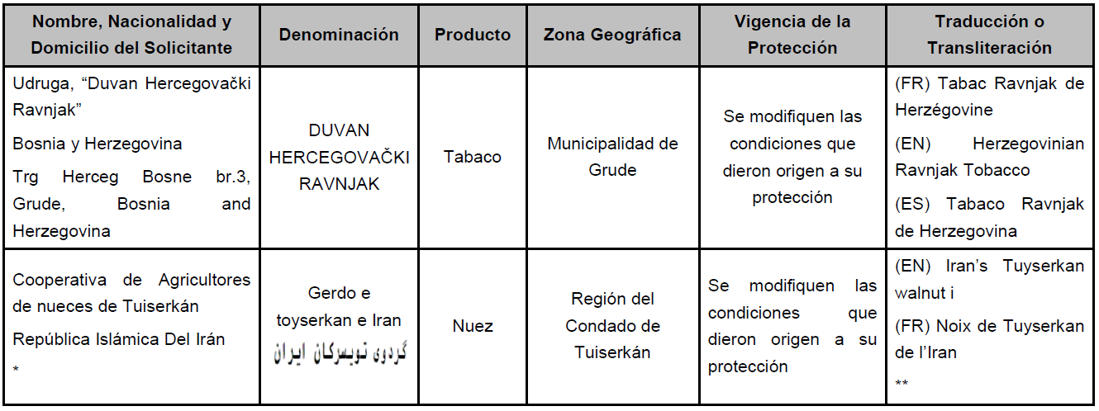
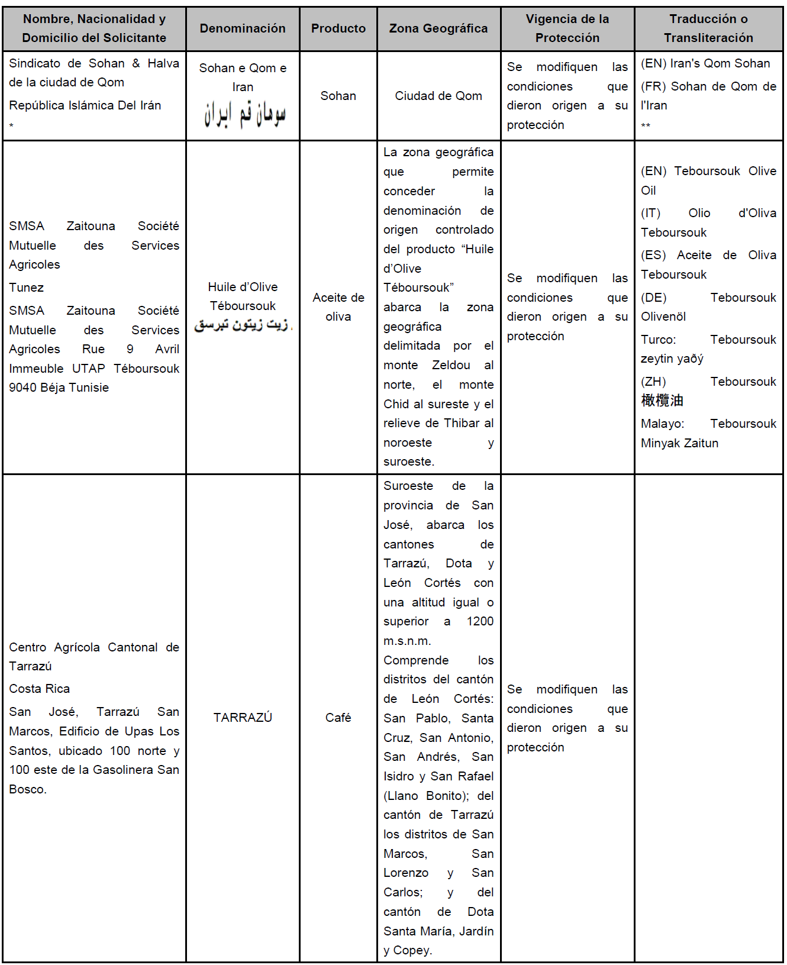

El presente se signa con fundamento en los artículos 1o., 6o., 7o., 7o. Bis 1, 7o. Bis 2, 166, 167, 173 y 175 de la Ley de la Propiedad Industrial, vigente al momento de la notificación al Instituto; 1, 5, 6, 8, 9 y Décimo Transitorio del Decreto por el que se expide la Ley Federal de Protección a la Propiedad Industrial y se abroga la Ley de la Propiedad Industrial; 1o., 2o., 3o. fracción V inciso b) subinciso iii, 4o., 5o. 11 fracción II, así como su último párrafo y 13 fracciones II y III del Reglamento del Instituto Mexicano de la Propiedad Industrial; 1o., 2o., 5o. fracción V, inciso b), subinciso iii, 15, 17 y 31 de su Estatuto Orgánico y 1, 3, 6 fracciones I, II, XV y XXI, así como su antepenúltimo párrafo y Tercero Transitorio del Acuerdo delegatorio de facultades del Instituto Mexicano de la Propiedad Industrial.
Ciudad de México, a 22 de junio de 2022.- La Subdirectora Divisional de Examen de Signos Distintivos B, Mayra Elena Ramos González.- Rúbrica.
(R.- 523665)

AVISO por el que se da a conocer la inscripción del reconocimiento en el territorio de los Estados Unidos Mexicanos de la Indicación Geográfica protegida en el extranjero Ron de Guatemala.

Al margen un sello con el Escudo Nacional, que dice: Estados Unidos Mexicanos.- ECONOMÍA.- Secretaría de Economía.- Instituto Mexicano de la Propiedad Industrial.
Aviso por el que se da a conocer la inscripción del reconocimiento en el territorio de los Estados Unidos Mexicanos de la Indicación Geográfica protegida en el extranjero “Ron de Guatemala”
I.- Con fundamento en el artículo 324 de la Ley Federal de Protección a la Propiedad Industrial, una vez satisfechos los requisitos y procedimientos establecidos en la Ley en cita, al haber procedido la inscripción del reconocimiento en el territorio de los Estados Unidos Mexicanos en el registro creado para tal efecto, se da a conocer la información relativa a la Indicación Geográfica protegida en el extranjero “Ron de Guatemala”, en los siguientes términos:
Nombre, Nacionalidad y Domicilio del Solicitante | Denominación | Producto | Zona Geográfica | Vigencia de la Protección | Traducción o Transliteración
Asociación Nacional de Fabricantes de Alcoholes y Licores (ANFAL).  Nacionalidad: Guatemalteca  Domicilio: KL. 16.5 Carretera Roosevelt 4-81, Zona 4 de Mixco, Guatemala | Ron de Guatemala | Bebidas alcohólicas y licores | La zona geográfica está determinada, por un lado, por la zona de producción de la materia prima del ron y la destilación y, por otro, por la zona de añejamiento. La zona de destilación y la plantación de la caña de azúcar destinada a elaborar el Ron de Guatemala se ubica en los departamentos de Retalhuleu y Suchitepéquez. La zona de añejamiento se ubica en el departamento de Quetzaltenango. Todos ellos en la República de Guatemala. | Se modifiquen las condiciones que dieron origen a su protección | No aplica

El presente se signa con fundamento en los artículos 1, 2 fracción I, 5 fracción I, 6, 8, 9, 315, 316, y 324 de Ley Federal de Protección a la Propiedad Industrial; 1o., 2o., 3o. fracción V inciso b) subinciso iii, 4o., 5o. 11 fracción II, así como su último párrafo y 13 fracciones II y III del Reglamento del Instituto Mexicano de la Propiedad Industrial; 1o., 2o., 5o. fracción V, inciso b), subinciso iii, 15, 17 y 31 de su Estatuto Orgánico y 1, 3, y 6 fracciones I, II, XV y XXI, así como su antepenúltimo párrafo del Acuerdo delegatorio de facultades del Instituto Mexicano de la Propiedad Industrial.
Ciudad de México, a 22 de junio de 2022.- La Subdirectora Divisional de Examen de Signos Distintivos B, Mayra Elena Ramos González.- Rúbrica.
(R.- 523666)

DECLARACIÓN de protección de la Denominación de Origen Lacas de Olinalá.

Al margen un sello con el Escudo Nacional, que dice: Estados Unidos Mexicanos.- ECONOMÍA.- Secretaría de Economía.- Instituto Mexicano de la Propiedad Industrial.- Dirección Divisional de Marcas.
Con fundamento en los artículos 1, 2 fracción I, 5 fracción I, 6, 8, 9, 264, 266, 267, 268, 269 y 288 de la Ley Federal de Protección a la Propiedad Industrial, en cumplimiento a lo ordenado en el Resolutivo V del oficio número 10265.330.2.0.160.2022 de fecha 17 de junio de 2022 mediante el cual se resolvió otorgar la protección a la Denominación de Origen “Lacas de Olinalá”, con base en los antecedentes y consideraciones vertidas en dicha resolución, en donde todas y cada una de las constancias presentadas en el expediente integrado para tal efecto, fueron desahogadas y valoradas, conforme y en estricto apego a lo establecido en la Ley antes citada, se publica la:
DECLARACIÓN DE PROTECCIÓN DE LA DENOMINACIÓN DE ORIGEN “LACAS DE OLINALÁ”
PRIMERO.- Se declara la protección a la Denominación de Origen “Lacas de Olinalá” y, atendiendo a lo dispuesto en el artículo 288 de la Ley Federal de Protección a la Propiedad Industrial, se determinan en definitiva sus elementos como Denominación de Origen Protegida, detallándolos en los siguientes términos:
I.- La descripción del producto o los productos protegidos, incluyendo sus características, componentes, forma de extracción, procesos de producción o elaboración, envase, empaque o embalaje y comercialización.
La denominación identifica la laca o maque mexicano como una técnica artesanal de origen prehispánico consistente en la aplicación de una mezcla de tierras dolomíticas, grasa animal y aceites vegetales, que se extiende (preferentemente) con la palma de la mano en capas uniformes superpuestas sobre la superficie del objeto a recubrir; sean estos guajes, jícaras, bateas u objetos de madera elaborados en el municipio de Olinalá del Estado de Guerrero.
La manufactura de las “Lacas de Olinalá” presentan una serie de características particulares que la hacen únicas y las distinguen de productos similares.
Olinalá –cabecera municipal-
Es importante precisar que en la cabecera municipal tienen una forma particular de nombrar al trabajo de la laca, y también a la primera capa de la laca (sisa) que sirve de fondo del objeto. En el primer caso la llaman “obra” y en el segundo “barniz”. Asimismo, dependiendo de los materiales utilizados y de los procesos técnicos las obras se clasifican en “obra fina” u “obra corriente”. En la “obra fina” se emplean un mayor número de materiales originales y se procura mantener los procesos tradicionales. En la “obra corriente”, se sustituyen alguno o todos los materiales naturales por otros de tipo industrial afectando la calidad del objeto.
Materias primas
Componentes vegetales
Jícaras y Bules
En Olinalá utilizan, aunque en menor medida, la jícara (fruto de Crescentia cujete L). En cuanto los bules (fruto de la Lagenaria siceraria [Molina] Standl), éstos tienen un uso más amplio y versátil, prefiriéndose aquéllos de gran tamaño y de las formas conocidas como pera, bule de agua y calabaza.
Ocasionalmente, utilizan otras especies vegetales, como el tejoruco, así como los bulitos de pochote. Sin embargo, el principal soporte de la laca olinalteca es la madera, en particular la del linaloé.
Maderas
En la cabecera municipal como soporte principal de la producción artesanal se emplea la madera. Las maderas que se utilizan proceden de pinos, así como maderas de distintos copales, particularmente de la de linaloé, un tipo de copal.
De las piezas hechas de madera destacan: charolas, muebles, accesorios diversos y, por supuesto, las famosas cajitas de Olinalá;
Charolas y bateas de todos tamaños; hay también cajas alargadas, cuadradas o triangulares que de acuerdo a su uso reciben los nombres de: cigarreras, corbateras, lapiceras, libreras, pañueleras, etc. También hay cajas ‘de a real’, ‘peseteras’, y ‘tostoneras’, nombres que reciben por el precio en que se vendían antiguamente. Los arcones como regalo de boda se conocen como ‘baúles de donas’. Muchas cajas y baúles se elaboran a menudo con la olorosa madera de linaloe, que es la especialidad del lugar (Lechuga, 2003: 10).
Aceites
Actualmente sólo los artesanos considerados maestros, emplean aceite de chía (Salvia hispánica L.) y para lo que llaman “obra fina”; el resto de los artesanos y para la “obra corriente” usan aceite de linaza (Linum usitatissimum L) crudo y ocasionalmente refinado. La diferencia entre ambos es que mientras el aceite refinado tiene dos cocidas y el aceite crudo sólo tiene uno. En Olinalá muchos artesanos llaman chamate al aceite de chía.
Pigmentos
Para pintar actualmente en Olinalá usan únicamente colores industriales, pues se ha perdido completamente el conocimiento sobre los pigmentos naturales.
Componentes minerales
En Olinalá se emplean tres tipos de tierras (variedades de dolomía) para la elaboración de la laca: tecoxtle (tecoztle o tecostle), Tezicáltetl y el toctetl. El proceso de preparación o síntesis de los componentes minerales para ser utilizados, no ha variado desde la época prehispánica, ya que hasta la fecha se hace de manera artesanal utilizando herramientas básicas.
Tecoxtle
El tecoxtle es un material (óxido de hierro) muy común en el municipio de Olinalá. Se obtiene por sedimentación y una vez limpio se forman ladrillos los cuales se pulverizan y el polvo se mezcla con aceite de chía o linaza para formar la sisa que se aplica como primera capa de laca.
Tezicáltetl
El tezicáltetl (tesicalte) es una piedra compacta vidriosa de color blanco. Una vez hecha polvo se aplica para dar cuerpo a las capas de la laca.
Toctetl
El toctetl es una piedra blanca compacta y representa el 90% del material mineral utilizado en la elaboración de la laca. Antes de utilizarse debe de ponerse a hornear directamente al fuego. Una vez realizada esta operación se raspa para quitarle el hollín, se raspa y el polvo se utiliza para darle cuerpo y consistencia a los colores.
Herramientas y/o utensilios
La complejidad del proceso de la laca implica el uso de una gran variedad de herramientas e instrumentos, los cuales podemos clasificar en tres tipos: de origen externo, propias y “ajenas”.
Herramientas de origen externo
Entre las herramientas de origen externo se encuentran: lijas de agua, arcos y seguetas de calar, cuchillos pata de cabra y de cocina, navajas, machetes, espátulas para batir los colores, compases para marcar los marcos y circunferencias del diseño. En algunos casos, estas herramientas de origen externo han sustituido parcialmente o totalmente a herramientas tradicionales como punzones de acero que se emplean en vez del rayador tradicional llamado tzompixtle.
En el trabajo de carpintería se emplean: martillos, clavos, lápices, escuadras flexómetros, formones, tambos de lámina (para el desfleme de la madera) y recientemente se han incorporado máquinas y herramientas eléctricas (cepillos, sierras, taladros, etc.
Herramientas propias
Es importante destacar que las herramientas propias se obtienen de elementos naturales presentes en el municipio y hasta la fecha se siguen utilizando de manera tradicional, entre éstas podemos mencionar a los pinceles de pelo de gato (Felis silvestris catus Schr); los bruñidores de piedra llamados tlaquitetl, y el rayador que a diferencia de los mencionados anteriormente tienen la característica que los artesanos los fabrican. También se encuentran comales de barro para tostar la chía, escobetas de palma, metates y tlalmetates (éste sin pies y de superficie lisa para moler tierras y pigmentos); plumas de gallo, gallina (Gallus gallus L) y guajolote (Meleagris gallopavo L); colas de venado (Odocoileus virginianus ZIMM) y ardilla (Sciurus spp) a manera de brochas.
Herramientas “ajenas”
Estas herramientas, aunque de uso común son indispensables: tinas, cubetas, platos, pegamentos, lápices, lienzos de manta, cintas métricas, hilos, algodón industrial para bruñir, esponjas de hule espuma la paleta para colores (tablas de madera); latas de atún o sardina y palanganas de plástico.
Proceso de producción o elaboración
Selección y preparación de bules y jícaras
Para trabajar los bules y jícaros primero es necesario seleccionarlos de acuerdo a su tamaño y forma, sobre todo los primeros; se escogen los de mayor tamaño y de las formas conocidas como “pera”, “de agua” y “calabaza”. Una vez seleccionados, se limpian mediante lijas de agua y en caso necesario se utilizan navajas o cuchillos para enmendar imperfecciones.
Selección y preparación de la madera
Actualmente la principal materia prima en la cabecera municipal es la madera. Por ello lo primero que se realiza es seleccionar la madera dependiendo del objeto a elaborar. Si lo que se va a fabricar son charolas, muebles o accesorios, se prefiere la madera de pino ya que la pieza ira totalmente cubierta de laca. Aunque ya escasa la madera de linalóe, se reserva para las cajas especiales ya que el interior de éstas no lleva laca.
El proceso general del trabajo de carpintería de una caja cubre los siguientes pasos:
1. Obtención de la madera
2. Corte de tablas
3. “Curado” o “desfleme” de tablas
4. Secado de Tablas
5. Cepillado de Tablas
6. Trazo o dibujo de la pieza
7. Corte de las piezas
8. Lijado y rebajado de las piezas
9. Armado del objeto
10. Escuadrado del objeto
11. Espigado de los marcos
12. Armado del marco
13. Armado de la tapa
14. Recorrido
15. Lijado general
16. Embisagrado y enchapado
Terminado el trabajo de carpintería, las cajas, baúles u objeto de que se trate se entregan al artesano o artesana, para iniciar el proceso de aplicación de la laca con los siguientes pasos:
1. Resane
2. El “barniz” (tlapezole)
3. Preparación del aceite de chía
4. Preparación del tecoztle
5. Preparación del tezicáltetl
6. Aplicación del “bárniz” (tlapezole), sisa o primera capa de laca
7. Aplicación de las capas de tezicáltetl (tlalpilole)
8. Preparación de los pigmentos
9. Aplicación del pigmento
10. Bruñido
El último paso de esta etapa es dejar secar la pieza, para que la laca se endurezca, después de lo cual se procede a darle brillo frotando la superficie ya sea con un poco de aceite y algodón o directamente con la mano, quedando la pieza lista para su decoración.
Técnicas decorativas
Existen dos técnicas básicas de decoración para la laca de Olinalá: el rayado y el dorado. La primera con su variante de “recortado”, es de origen netamente prehispánico. El “dorado” a su vez tiene la variante de aplicación sobre hoja de oro de o plata, éstas de origen colonial.
II.- Los criterios a los que deberá sujetarse el producto para su extracción, producción o elaboración, envase, empaque o embalaje, y en su caso, las Normas Oficiales Mexicanas que correspondan.
El origen, calidad y características de la Denominación de Origen “Lacas de Olinalá”, determinadas y detalladas en la presente Declaración, estarán garantizadas en los términos fijados por los siguientes criterios, en tanto se emite la Norma Oficial Mexicana correspondiente, a la que se refiere el artículo 264 de la Ley Federal de Protección a la Propiedad Industrial.
Criterios en el proceso de elaboración
En la siguiente tabla se dan a conocer los criterios mínimos a seguir en el proceso de elaboración:
Tipo de proceso | Utensilios o herramientas | Descripción
Obtención de la madera  Tipos de madera  Linaloé “fino” (Bursera linanoe)  Linaloé “corriente” o Tecomaca (Bursera glabrifolia)  Linaloé “limón” (Bursera delpechiana)  Copal “cimarrón” o Tecomaca (Bursera copallifera)  Copal “chino” (Bursera bipinnata)  Copal “cominillo” (Bursera xochipalensis)  Tecomaca (Bursera tecomaca, Bursera bicolor, Bursera excels, Bursera hintonii, Bursera sarcopoda)  Copal de “arete” (Bursera sp.)  Copal “bulero” (Bursera sp) | Hacha y sierras manuales. | Sólo para el Lináloe fino.  El árbol de unos 30 a 40 cm de diámetro debe ser calado antes del corte. El calado “Consiste en extirpar por medio de una hacha o machete la parte superficial del árbol en una extensión de 0m40 a lo largo del tronco, por 0m20 en el sentido transversal. La herida debe comprender la corteza y la madera como á 0m05 de profundidad. Si encuentran que el tronco tiene corazón, que la madera es de color amarillento, y muy aromática, cortan el árbol […] Si no hay ese carácter, entonces abandonan el árbol, que queda con su herida al aire libre, para que esa lesión forme el corazón del tronco. Al fin de algunos meses, se ha transformado una gran parte de la madera blanca y suave en otra amarillenta y dura […] Cuando juzgan los trabajadores que es costeable la explotación del árbol, lo cortan.  Para obtener la madera, los proveedores compran los árboles a los ejidatarios o dueños de los terrenos y seleccionan aquéllos que tienen las características ya mencionadas para la “cala”. Cuando llega el momento del corte, los proveedores contratan peones y con bestias sacan la madera del monte hasta la brecha donde esperan camionetas o camiones. Cada camión acarrea un promedio de 100 trozos de madera que son vendidos a los carpinteros; rara vez venden directamente a los artesanos.
Tratamiento o curado de la madera de linaloé (el tratamiento es válido para todas las maderas) | Tambos de 200 L  Agua | PASOS  Paso 1: La “curan” o “desfleman” metiendo las tablas en agua hirviendo durante una hora en tambos de 200 L.  Paso 2: Luego ponen las tablas a secar al sol durante 20 días aproximadamente, teniendo cuidado de voltearlas con frecuencia para evitar que se tuerzan.  Paso 3: Carpintería, según la ´pieza que se requiera.
Obtención de las tierras (dolomías): | Pico, pala, mazo, martillo; metate; horno | Tecoztle  Paso 1: La piedra se extrae de cerros cercanos.  Paso 2: Se tritura y se mezcla con agua.  Paso 3: Se deja sedimentar, y se forman “ladrillos”.  Paso 4: Los “ladrillos” se pulverizan y el polvo se guarda hasta que se utiliza.  Tesicalte  Paso 1. Se extrae de la barranca de Huamuxtitlán.  Paso 2: Se tritura y pulveriza. El polvo se guarda hasta que se utiliza.  La sustituyen con marmolina.  Toctel  Paso 1: Se extrae de minas cercanas a flor de tierra.  Paso 2: Las piedras se cuecen en fuego directo.  Paso 3: Las piedras se limpian, se trituran, se pulverizan y se guarda el polvo hasta que se utiliza.
Obtención del aceite de chía (salvia hispánica)  Generalmente se compra | Comal de barro, molinos para café o maíz, prensa de encuadernar o a base de gato de VW | Paso 1. La chía se tuesta en comal de barro (eso permite mayor control).  Paso 2: La chía tostada se muele en un grado “martajado” (no muy fino).  Paso 3: La chía se amasa con agua tibia hasta que comienza a soltar el aceite.  Paso 4: Se forman bolas del tamaño de un puño envueltas en manta y se colocan en la prensa.  Paso 5: Se prensan las bolas de chía hasta que sueltan todo el aceite.  Paso 6: El aceite que escurre se recolecta en envases donde se guarda hasta que se utiliza.
Obtención de pigmentos  Todos se compran comercialmente |  | Para su uso se mezclan con aceite de chía o de linaza.
Aplicación de la Laca o Tlapezole | Recipiente, brocha, cola de venado, piedra “jigarro” | Paso 1: Aplicación de la sisa. Se mezclan el aceite (chía cocido o linaza) y el polvo de tecoztle hasta adquirir una consistencia espesa con la que se unta la superficie de la pieza empleando una brocha (antes se hacía con la mano).  Paso 2: Aplicación del tlalpilole o primera capa de polvo de tezicáltetl (o marmolina), espolvoreando perfectamente con una cola de venado; en toda su superficie. A esta acción que se conoce como echar tlalpilole.  Paso 3: Se bruñe o compacta con una piedra lisa (anteriormente esto se repetía varias veces para obtener una capa fuerte y duradera).  Paso 4: Aplicación del color. Para su aplicación correcta es necesario mezclarlos con toctetl a fin de que adquiera el cuerpo y consistencia requerida y al igual que en el paso anterior, esto se repetía varias veces para obtener una capa de color brillante y duradera.

Criterios de comercialización
Actualmente el mercado y comercialización del producto es diverso y versátil. Existen varios puntos y estrategias de venta:
- Fiestas religiosas
- Ferias comerciales
- A nivel de banqueta o puestos rústicos
- Expo-ventas artesanales
- Sitios turísticos
- Infinidad de eventos artístico-culturales
- Tiendas especializadas de arte popular
- Galerías
- Museos
- Internet
- Circuitos de ferias regionales
- Tianguis artesanales
- Eventos promovidos por los gobiernos estatal y federal
- Diversos pueblos y ciudades de México, entre los que podemos mencionar:
- FONART
Asimismo, existen principalmente 3 clases o tipos de compradores:
- Grandes mayoristas
- Sectores de clase media y media alta urbana, que han desplazado al consumidor tradicional
- Turistas tanto nacionales, como extranjeros
Criterios de embalaje
Tradicionalmente, el traslado de la producción de piezas laqueadas se ha hecho utilizando empaques simples, como cartón y telas, inclusive hasta hojas de maíz. Cabe mencionar que actualmente no existe una forma estandarizada de empacado.
III.- La delimitación de la zona geográfica protegida.
Se delimita como zona geográfica protegida al Municipio de Olinalá del Estado de Guerrero.
SEGUNDO.- La Denominación de Origen “Lacas de Olinalá” sólo podrá usarse mediante la autorización que expida el Instituto Mexicano de la Propiedad Industrial, de conformidad con las disposiciones legales aplicables.
TERCERO.- La presente Declaración surtirá sus efectos el día hábil siguiente al de su publicación en el Diario Oficial de la Federación.
CUARTO.- La vigencia de la presente Declaración de Protección de la Denominación de Origen “Lacas de Olinalá” estará determinada por la subsistencia de las condiciones que la motivaron.
La presente se signa con fundamento en los artículos 1, 2 fracción I, 5 fracción I, 6, 8, 9, 264, 265, 267, 268, 269 y 288 de la Ley Federal de Protección a la Propiedad Industrial; 1o., 2o., 3o. fracción V inciso b) subinciso iii, 4o., 5o. 11 fracción II, así como su último párrafo y 13 fracciones II y III del Reglamento del Instituto Mexicano de la Propiedad Industrial; 1o., 2o., 5o. fracción V, inciso b), subinciso iii, 15, 17 y 31 de su Estatuto Orgánico y 1, 3, y 6 fracciones I, II y XXI, así como su antepenúltimo párrafo del Acuerdo delegatorio de facultades del Instituto Mexicano de la Propiedad Industrial.
Ciudad de México, a 17 de junio de 2022.- La Subdirectora Divisional de Examen de Signos Distintivos B, Mayra Elena Ramos González.- Rúbrica.
(R.- 523663)

DECLARACIÓN de cesación de efectos de la resolución mediante la cual se otorga la protección prevista a la denominación de origen Olinalá, para ser aplicada a la artesanía de madera.

Al margen un sello con el Escudo Nacional, que dice: Estados Unidos Mexicanos.- ECONOMÍA.- Secretaría de Economía.- Instituto Mexicano de la Propiedad Industrial.- Dirección Divisional de Marcas.
Con fundamento en los artículos 1, 2 fracción I, 5 fracción I, 6, 8, 9, 264, 266, 269, 272 y 310 de la Ley Federal de Protección a la Propiedad Industrial, en cumplimiento a lo ordenado en el Resolutivo III del oficio número 10265.330.2.0.159.2022 de fecha 16 de junio de 2022 mediante el cual se resolvió cesar los efectos de la Resolución mediante la cual se otorga la protección prevista a la denominación de origen Olinalá, para ser aplicada a la artesanía de madera, publicada en el Diario Oficial de la Federación el 28 de noviembre de 1994, con base en los antecedentes y consideraciones vertidas en el oficio en cita, en donde todas y cada una de las constancias presentadas en el expediente integrado para tal efecto, fueron desahogadas y valoradas, conforme y en estricto apego a lo establecido en la Ley antes citada, se publica la:
DECLARACIÓN DE CESACIÓN DE EFECTOS DE LA “RESOLUCIÓN MEDIANTE LA CUAL SE OTORGA LA PROTECCIÓN PREVISTA A LA DENOMINACIÓN DE ORIGEN OLINALÁ, PARA SER APLICADA A LA ARTESANÍA DE MADERA”
PRIMERO.- Se declara la cesación de efectos de la Resolución mediante la cual se otorga la protección prevista a la denominación de origen Olinalá, para ser aplicada a la artesanía de madera, publicada en el Diario Oficial de la Federación el 28 de noviembre de 1994, al haber dejado de subsistir las condiciones que la motivaron.
SEGUNDO.- La presente Declaración surtirá sus efectos el día hábil siguiente al de su publicación en el Diario Oficial de la Federación.
La presente se signa con fundamento en los artículos 1, 2 fracción I, 5 fracción I, 6, 8, 9, 264, 266, 269, 272 y 310 de la Ley Federal de Protección a la Propiedad Industrial; 1o., 2o., 3o. fracción V inciso b) subinciso iii, 4o., 5o. 11 fracción II, así como su último párrafo y 13 fracciones II y III del Reglamento del Instituto Mexicano de la Propiedad Industrial; 1o., 2o., 5o. fracción V, inciso b), subinciso iii, 15, 17 y 31 de su Estatuto Orgánico y 1, 3, y 6 fracciones I, II y XXI, así como su antepenúltimo párrafo del Acuerdo delegatorio de facultades del Instituto Mexicano de la Propiedad Industrial.
Ciudad de México, a 16 de junio de 2022.- La Subdirectora Divisional de Examen de Signos Distintivos B, Mayra Elena Ramos González.- Rúbrica.
(R.- 523664)

